# 韩山师范学院在第十二届“挑战杯”广东大学生创业大赛中获佳绩

来源：未知 编辑：admin 时间：2020-07-21

7月18-19日，由共青团广东省委员会、广东省教育厅、广东省科学技术厅、广东省科学技术协会、广东省学生联合会共同主办的第十二届“挑战杯”广东大学生创业大赛终审决赛顺利举行。我校共选送14件作品参赛，最终斩获金奖2项、银奖6项（拟获）、铜奖4项的历史性好成绩。

本届大赛充分利用“5G+4K+AR”技术首创线上举办模式。大赛以“创业带动就业，挑战成就未来”为主题，共设3项主体赛事——大学生创业计划竞赛、创业实践挑战赛、公益创业赛。大赛聚焦贯通“创业”“就业”互补渠道，为推动广东产业转型升级和经济社会发展贡献力量。此次大赛共收到来自146所高校的3448件作品，参赛作品和人数创历史新高。最终有120所高校携501件作品入围终审决赛，其中我校8件。

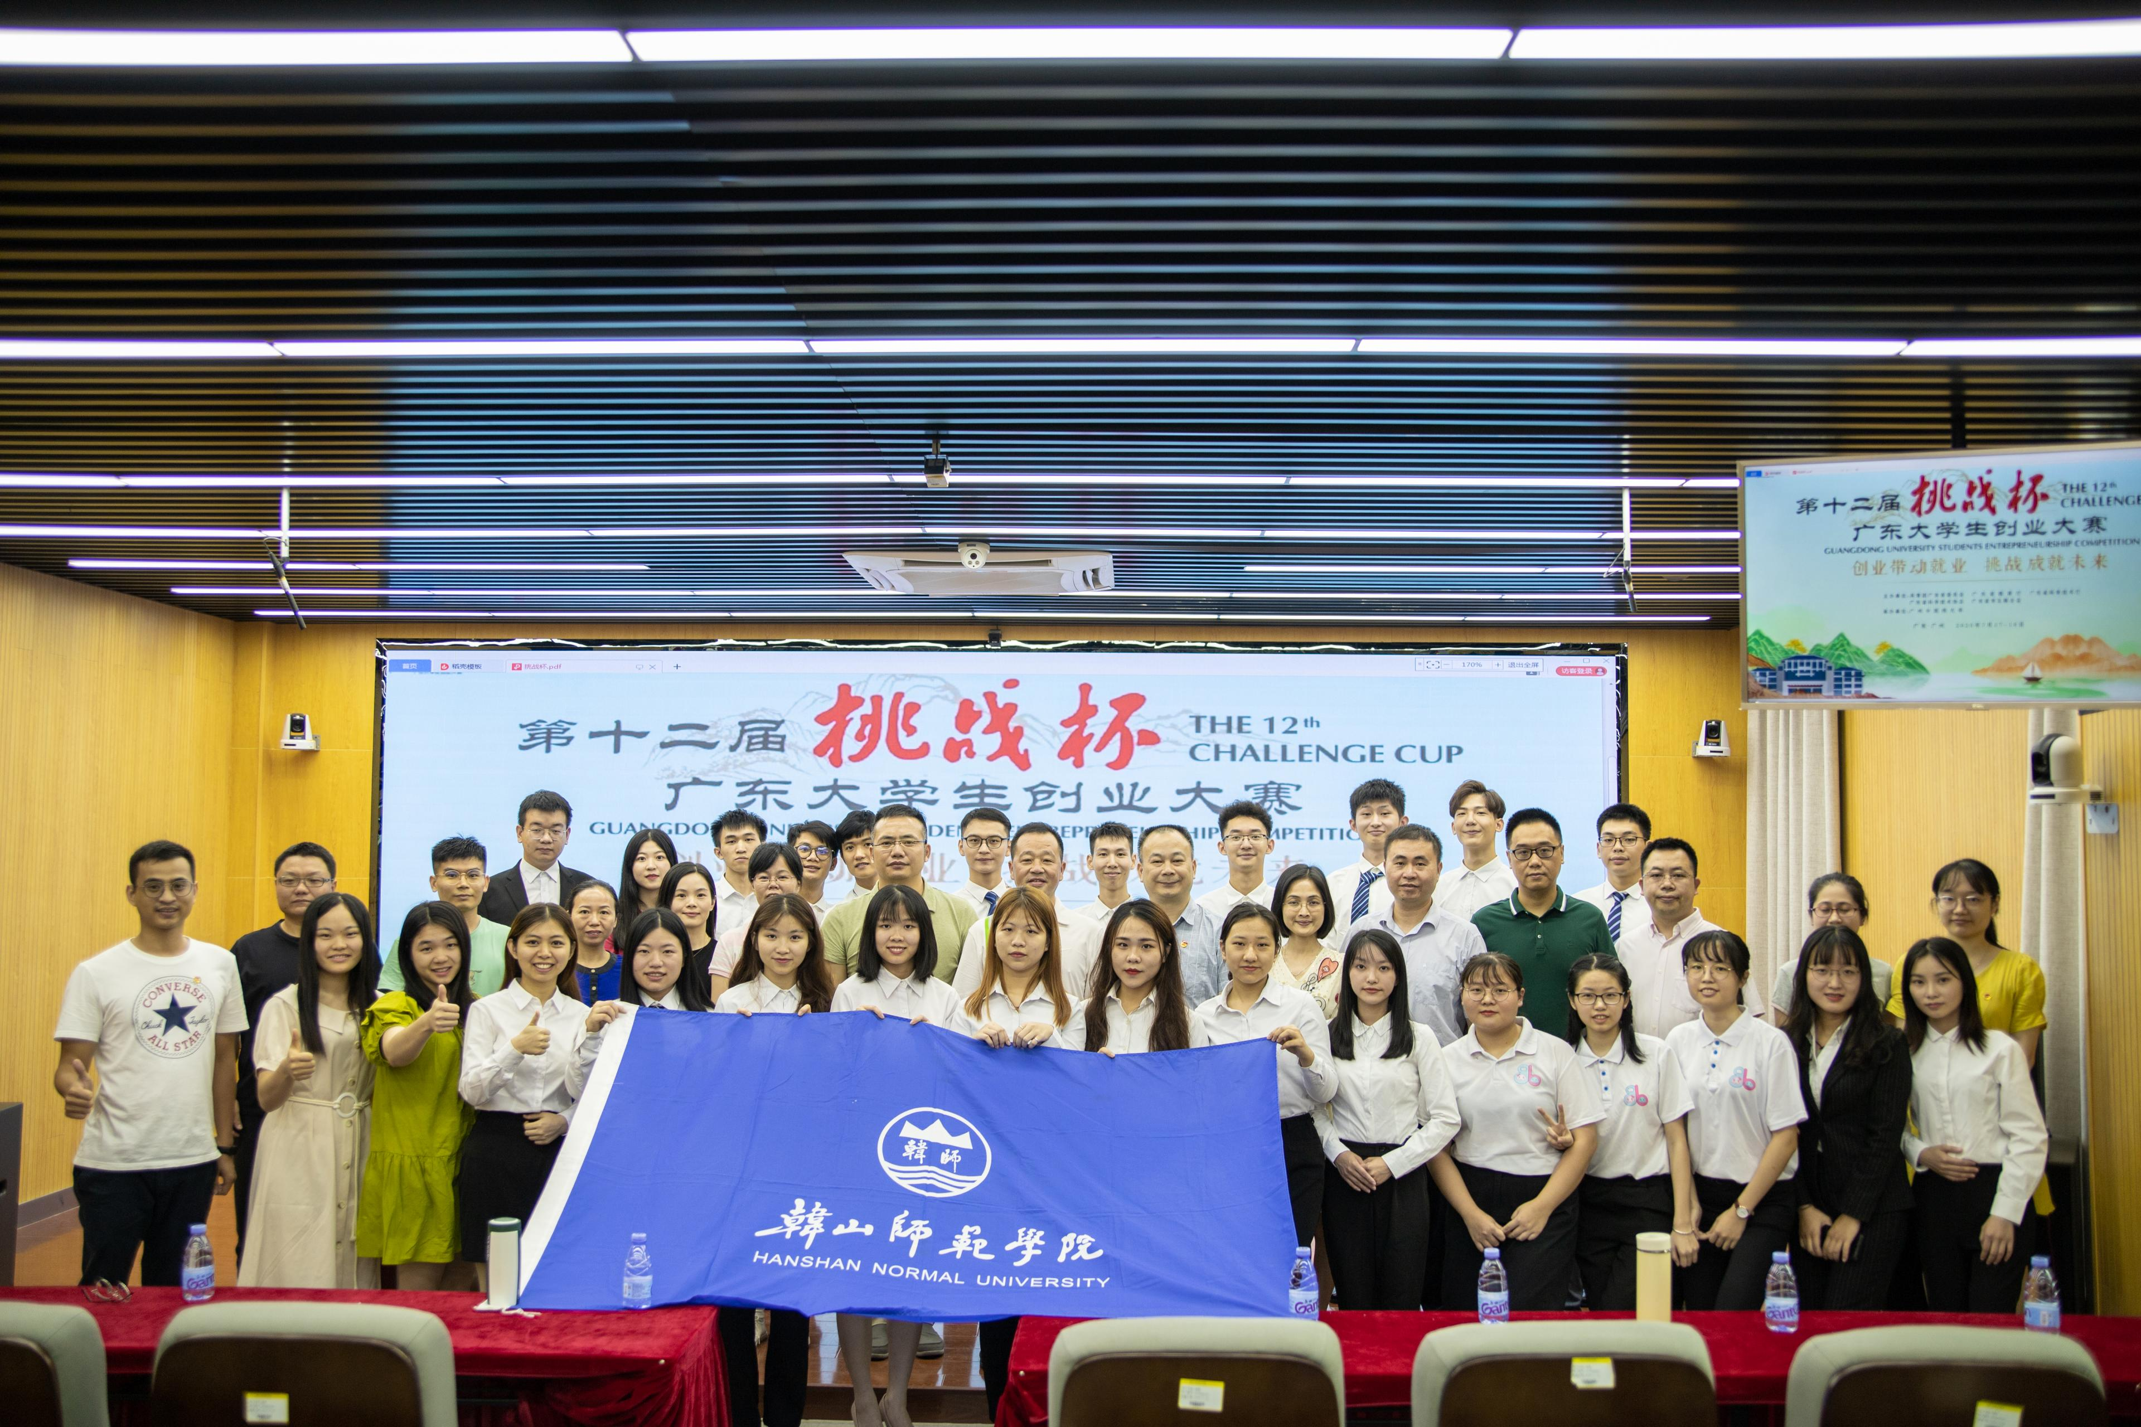

创新不停歇，青春正挑战！据悉，此次比赛备战近一年，在学校党委和学校领导的高度重视和关心下，在有关部门、二级学院的支持配合和广大师生的热情参与下，学校组织了校级比赛，并邀请了校内外专家、高校学者、礼仪教师为参加省赛项目提供指导，就计划书撰写、项目展示、答辩技巧、答辩礼仪等方面进行了系列打磨培训，开展竞赛培训讲座近10场，累计项目打磨培训20余场。比赛前夕，还聘请了校外资深专家到现场指导。虽“云端”相聚，活动形式变化较大、活动开展难度增加，但学校各相关部门通力合作为项目团队保驾护航，为参赛学生提供了优质保障，使参赛团队具备了取得良好成绩的基础条件。

播放

上一篇：[华南农业大学44个省级质量工程建设项目顺利通过省厅验收](http://www.gk114.com/a/gxzs/zszc/chongqing/2020/0721/17451.html)   
下一篇：[东莞理工学院与东莞市红十字会联合举办应急救护师资培训班](http://www.gk114.com/a/gxzs/zszc/chongqing/2020/0721/17453.html)

相关文章：

* *[*[*重庆高校*](http://www.gk114.com/a/gxzs/zszc/chongqing/)*]*[滇西科技师范学院管经学院召开第四次团员暨学生代表大会](http://www.gk114.com/a/gxzs/zszc/chongqing/2020/0721/17456.html)
* *[*[*重庆高校*](http://www.gk114.com/a/gxzs/zszc/chongqing/)*]*[重庆第二师范学院2020年招生章程](http://www.gk114.com/a/gxzs/zszc/chongqing/2020/0629/17216.html)
* *[*[*重庆高校*](http://www.gk114.com/a/gxzs/zszc/chongqing/)*]*[长江师范学院2020年招生章程](http://www.gk114.com/a/gxzs/zszc/chongqing/2020/0629/17175.html)
* *[*[*重庆高校*](http://www.gk114.com/a/gxzs/zszc/chongqing/)*]*[重庆第二师范学院2019年招生章程](http://www.gk114.com/a/gxzs/zszc/chongqing/2019/0613/9872.html)
* *[*[*重庆高校*](http://www.gk114.com/a/gxzs/zszc/chongqing/)*]*[长江师范学院2019年招生章程](http://www.gk114.com/a/gxzs/zszc/chongqing/2019/0613/9838.html)

相关推荐：